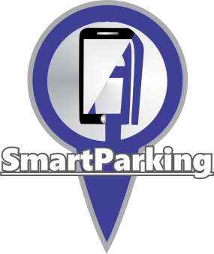

**Enunciado del proyecto**

|  |  |  |  |
| --- | --- | --- | --- |
| Nombre del proyecto: | *Smart Parking-MX* | | |
| Alias del proyecto: | *Smart_Parking-MX_App* | | |
| Versión: | *1.0* | Fecha última modificación: | *20/07/2017* |

**1.- Objetivo**

Desarrollar una aplicación móvil que permita a los automovilistas poder localizar de manera fácil espacios disponibles para estacionarse en las áreas de parquímetros. De la misma manera facilite el servicio que se ofrece mediante los parquímetros, los cuales son: proporcionar la información de los espacios disponibles y ocupados, el pago del servicio desde la aplicación móvil, consultar alertas del tiempo rentado y restante. También se brinda el servicio para que los inspectores consulten el estado de los parquímetros que tienen asignados.

**2. - Descripción del producto**

* Aplicación móvil
  + Cuenta con dos tipos de usuario.
  + Menú para usuario de parquímetro.
  + Menú para inspector de parquímetros.
  + Registro de usuarios.
  + Mapa de geolocalización.
  + Consulta de tiempo rentado.
  + Pago mediante la aplicación movil.
  + Conexión con base de datos.
* Prototipo de parquímetro.
  + Conexión de parquímetro con base de datos.
  + Pago mediante monedas.
  + Panel solar para proporcionar energía.
  + Pantalla táctil.
  + Controlador Raspberry pi.
  + Conexión con sensores para detección de vehículos.

**3. - Líneas de estrategia**

* Ofrecer un servicio cómodo a usuarios de parquímetros.
* Reducir el tiempo de localización de espacios libres.
* Disminuir la congestión vial por automóviles.
* Mostrar un prototipo funcional del proyecto.
* Supervisión del estado del tiempo rentado.
* Facilidad en el pago de tiempo de estacionamiento.
* Conexión con un servidor de datos para el registro de los datos.

**4.- Exposición del contexto**

Smart Parking, es un proyecto pensado para facilitar la detección de los espacios de estacionamiento disponibles. Con la finalidad de brindar a los usuarios el servicio mediante dispositivos móviles y permitiendo de esta forma otorgar comodidad y localización de sitios disponibles a los automovilistas sin que estos tengan que dar vueltas por la ciudad tratando de localizar un sitio libre.